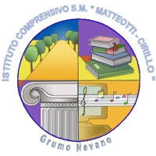 ** **

**Distretto scolastico n°27**

**Istituto Comprensivo “ *Matteotti-Cirillo*”**

Via Baracca,23 –80028 Grumo Nevano (NA)

Tel. 081-8333911: Fax 081 5057569 C.F 80060340637.Cod. Mecc:NAIC897007

Email:naic897007@istruzione.it sito web:www.matteotti-cirillo.gov.it

NAIC897007@pec.istruzione.it

 Risultati immagini per polo qualità

____________________________________

____________________________________

(Istituzione Scolastica)

ALLEGATO C

OFFERTA ECONOMICA PRODOTTI

PARTECIPAZIONE AL BANDO DI GARA PER AFFIDAMENTO SERVIZIO DISTRIBUTORI AUTOMATICI DI ACQUA PER IL PERIODO DI UN ANNO.

ACQUA (Acqua minerale naturale cl 50 )

MARCA ___________________________

PREZZO ___________________________

ACQUA (Acqua minerale frizzante cl 50 )

MARCA ___________________________

PREZZO ___________________________

Timbro della ditta e firma del legale rappresentante